[江苏省肿瘤医院的文章被撤回，主要原因是不同文章间涉嫌图像的重复使用](https://mp.weixin.qq.com/s?__biz=Mzg2Mzc2NzUxMQ==&mid=2247522410&idx=4&sn=34928d6c0aba945f6cb7939ccd63427b&chksm=cf9cbadcbfeaf137356e50ff28b0fee61b5d4a960e2926c76df8e295a188ef149d6a9d41eda6&scene=126&sessionid=1743872799)

诚信君[诚信科研](javascript:void(0);)2025-03-31 10:28:23江苏

[](https://mp.weixin.qq.com/s?__biz=MzU3MTE3MjUyOA==&mid=2247639137&idx=1&sn=08e1d16097de962f0fddcba341a2da2c&chksm=fce8d3becb9f5aa8c5b21eafb2c091d0a79db25d83d1ae52a2f4148e4742e15689685e7e5cc7&scene=21#wechat_redirect)

诚信科研

胰腺癌 (PC) 是美国第四大癌症死亡原因，也是中国第六大死亡原因。最近的研究表明，lncRNA 在致癌过程中起着重要作用。

2014 年 11 月 21 日，江苏省肿瘤医院的 Peng Wei 等人在***Medical oncology***杂志在线发表题为**“Long noncoding RNA HULC is a novel biomarker of poor prognosis in patients with pancreatic cancer”**的研究论文**，该研究结果表明，HULC 可以通过调节人类 PC 的生长作为候选的预后生物标志物。**

但是，在2025 年 3 月 28 日，该文章被撤回，**主要原因是不同文章间涉嫌图像的重复使用。**

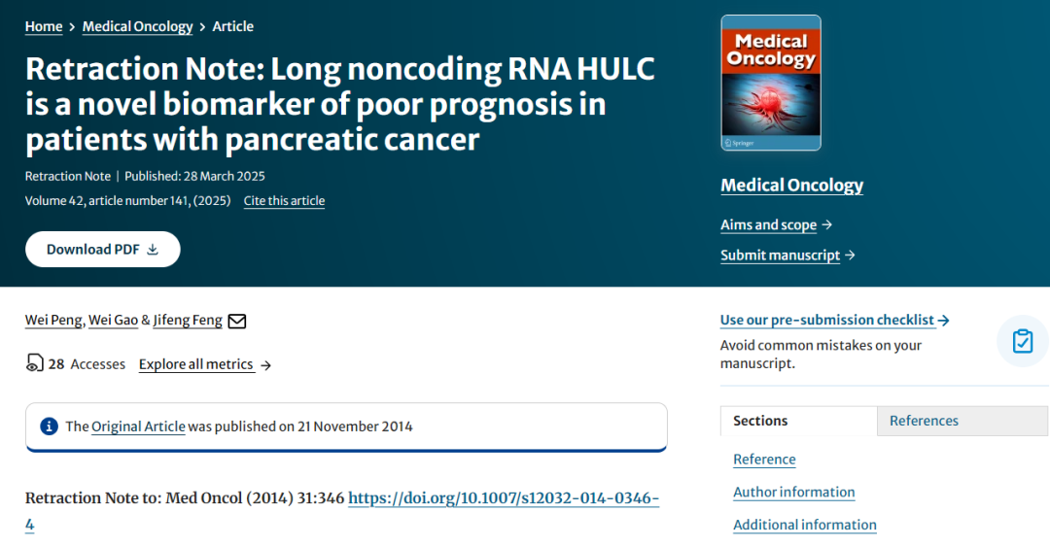

主编已撤回此文章。发表后，有人担心这篇文章与之前一篇无关的出版物 [1] 高度相似，包括文本、图表和表格相似。因此，主编不再相信所呈现的数据。

没有一位作者回应出版商关于此撤回的任何信件。

**文中所提文章：**

1.Yin D, He X, Zhang E, et al. Long noncoding RNA GAS5 affects cell proliferation and predicts a poor prognosis in patients with colorectal cancer. Med Oncol. 2014;31:253. https://doi.org/10.1007/s12032-014-0253-8.

**参考消息：**

https://link.springer.com/article/10.1007/s12032-025-02701-9

图片

内容为**【诚信科研】**公众号原创

禁止转载



**诚信科研，专注于学术不端报道。**

**觉得本文好看，请点这里↓**